 | Pædagogisk læreplan for | 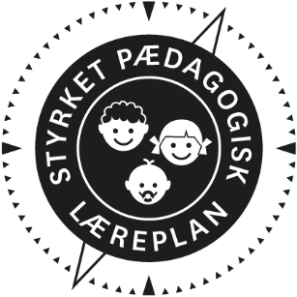
  - Skriv dagtilbuddets navn
  - Skriv årstal

Den pædagogiske læreplan udgør rammen og den fælles retning for vores pædagogiske arbejde med børnenes trivsel, læring, udvikling og dannelse. Læreplanen er et levende dokument, som kort beskriver vores pædagogiske overvejelser og refleksioner med eksempler, der er retningsgivende for det daglige pædagogiske arbejde.

Om skabelonen

Denne skabelon henvender sig til jer, som er ledere og pædagogisk personale i dagtilbud. Formålet med skabelonen er at inspirere og understøtte udarbejdelsen af jeres lokale pædagogiske læreplan.  Den grundlæggende ramme for udarbejdelsen af den pædagogiske læreplan er dagtilbudsloven med tilhørende bekendtgørelse, der er omsat i Børne- og Socialministeriets publikation Den styrkede pædagogiske læreplan, Rammer og indhold, 2018. Det er hensigten, at I skal bruge publikationen, når I arbejder med skabelonen.  Skabelonen indeholder alle de lovmæssige krav til at udarbejde den pædagogiske læreplan. Samtidig understøtter skabelonen jeres overvejelser vedrørende den løbende dokumentation og evaluering af arbejdet med den pædagogiske læreplan.  Den pædagogiske læreplan udgør rammen og den fælles retning for det pædagogiske arbejde med børnenes trivsel, læring, udvikling og dannelse, hvor legen er grundlæggende, og børneperspektivet er tydeligt. Jeres konkrete læreplan giver jer en ramme til at arbejde systematisk med at planlægge, følge op på og videreudvikle kvaliteten i det pædagogiske læringsmiljø i jeres dagtilbud i forhold til jeres børnegruppe.  Inden for de krav, der følger af dagtilbudsloven, er det op til jer at beslutte, hvordan I konkret vil arbejde med den pædagogiske læreplan. Jeres læreplan skal være et dynamisk og meningsfuldt dokument, som peger fremad, og som I kan bruge aktivt i den løbende udvikling af den pædagogiske kvalitet og jeres pædagogiske praksis. |  | 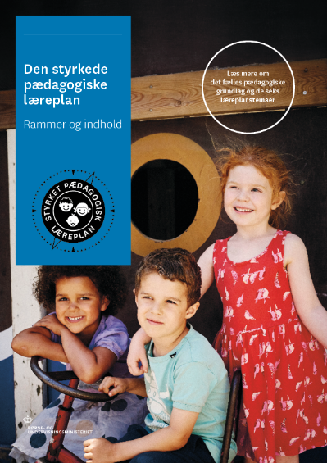  Den styrkede pædagogiske læreplan, Rammer og indhold  Brug af skabelonen  Når I udfylder skabelonen, skal I klikke på skrivefeltet. I kan fremhæve tekster og indsætte billeder.  I kan slette denne side ved at markere teksten og billedet og trykke delete. I kan også slette den sidste side, hvis I ønsker det.

Ramme for udarbejdelse af den pædagogiske læreplan
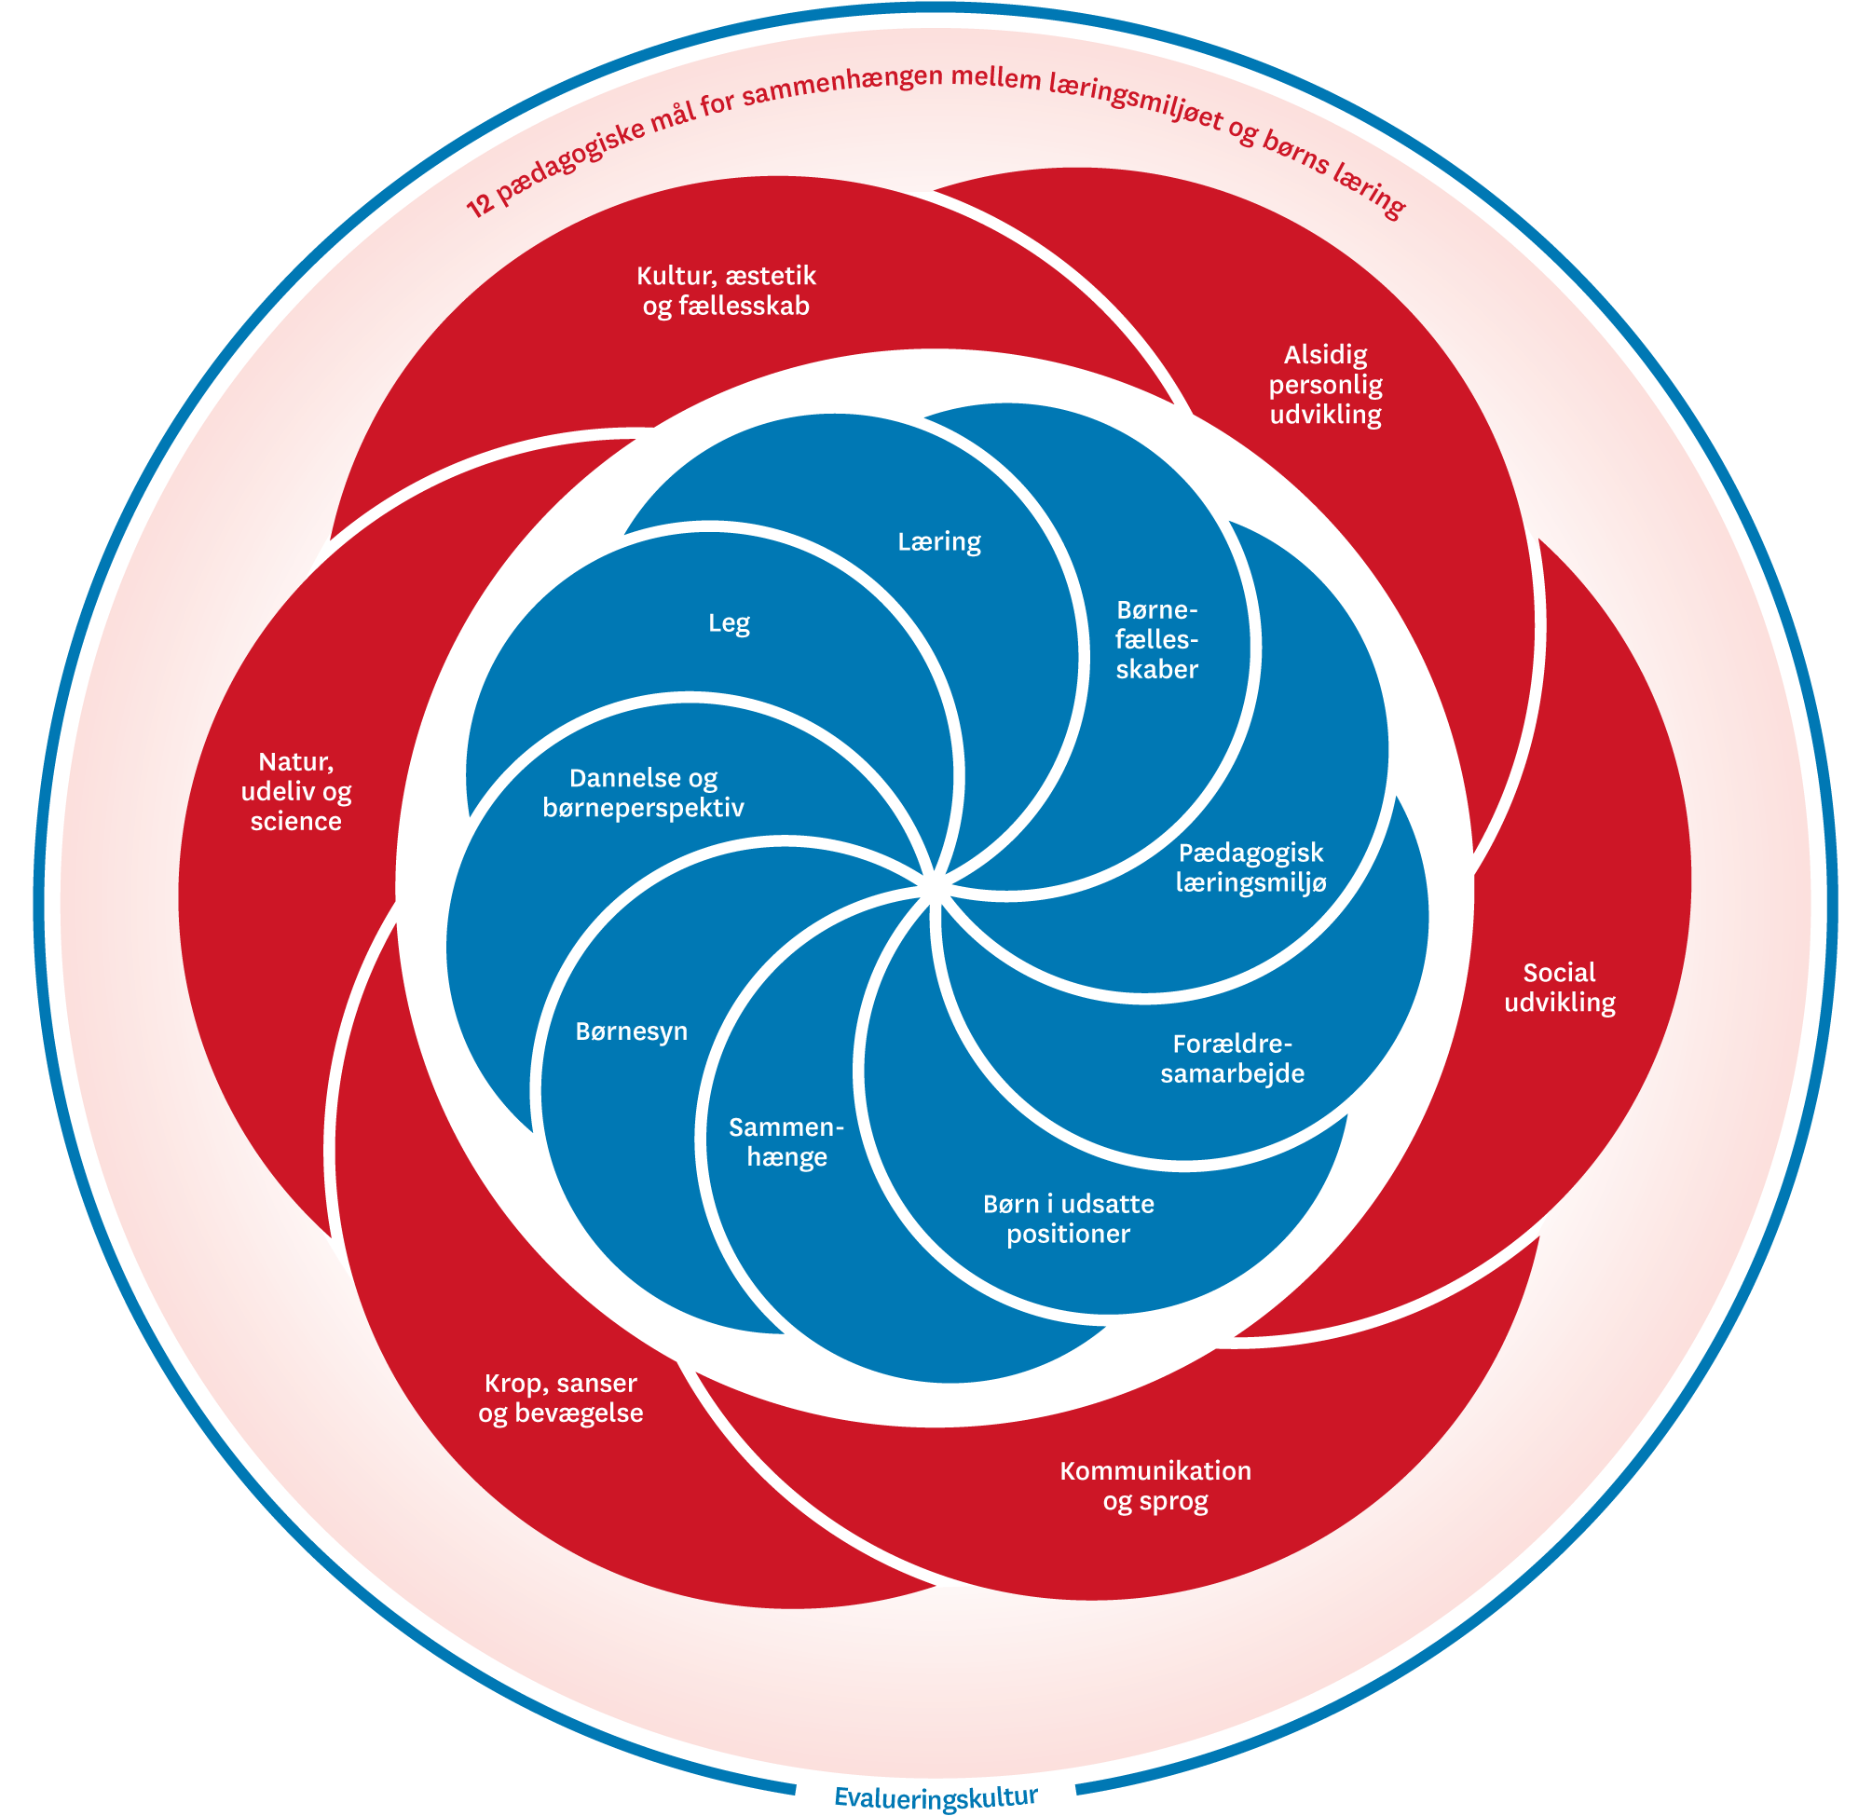

Den pædagogiske læreplan udarbejdes med udgangspunkt i det fælles pædagogiske grundlag samt de seks læreplanstemaer og de tilhørende pædagogiske mål for sammenhængen mellem det pædagogiske læringsmiljø og børns læring.
Rammen for at udarbejde den pædagogiske læreplan er dagtilbudsloven og dens overordnede formålsbestemmelse samt den tilhørende bekendtgørelse. Loven og bekendtgørelsen er udfoldet i publikationen Den styrkede pædagogiske læreplan, Rammer og indhold. Publikationen samler og formidler alle relevante krav til arbejdet med den pædagogiske læreplan og er dermed en forudsætning for at udarbejde den pædagogiske læreplan. Derfor henvises der gennem skabelonen løbende til publikationen. På sidste side i skabelonen er der yderligere information om relevante inspirationsmaterialer.

Hvem er vi?
Her beskriver vi kort vores stamoplysninger, pædagogiske profil og lokale forhold. Det kan for eksempel være børnegruppens sammensætning og forskellige forudsætninger, de fysiske rammer, geografisk placering og andre ting, der har betydning for vores pædagogiske arbejde.

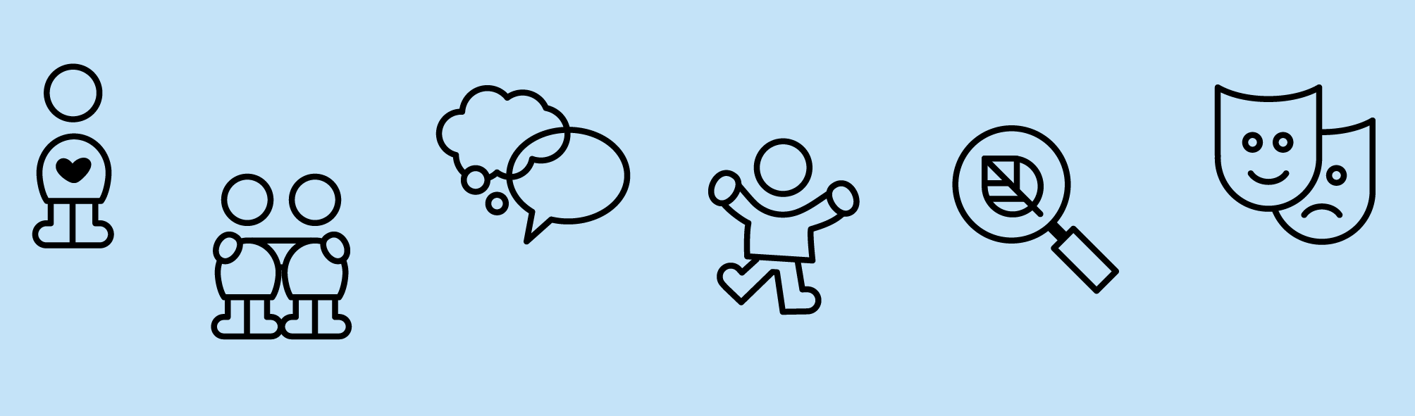

Pædagogisk grundlag

”Den pædagogiske læreplan skal udarbejdes med udgangspunkt i et fælles pædagogisk grundlag.”
”Det pædagogiske grundlag består af en række fælles centrale elementer, som skal være kendetegnende for den forståelse og tilgang, hvormed der skal arbejdes med børns trivsel, læring, udvikling og dannelse i alle dagtilbud i Danmark.”
”De centrale elementer er:
- Børnesyn. Det at være barn har værdi i sig selv.
- Dannelse og børneperspektiv. Børn på fx 2 og 4 år skal høres og tages alvorligt som led i starten på en dannelsesproces og demokratisk forståelse.
- Leg. Legen har en værdi i sig selv og skal være en gennemgående del af et dagtilbud.
- Læring. Læring skal forstås bredt, og læring sker fx gennem leg, relationer, planlagte aktiviteter og udforskning af naturen og ved at blive udfordret.
- Børnefællesskaber. Leg, dannelse og læring sker i børnefællesskaber, som det pædagogiske personale sætter rammerne for.
- Pædagogisk læringsmiljø. Et trygt og stimulerende pædagogisk læringsmiljø er udgangspunktet for arbejdet med børns læring.
- Forældresamarbejde. Et godt forældresamarbejde har fokus på at styrke både barnets trivsel og barnets læring.
- Børn i udsatte positioner. Alle børn skal udfordres og opleve mestring i lege og aktiviteter.
- Sammenhæng til børnehaveklassen. Sammenhæng handler blandt andet om at understøtte børns sociale kompetencer, tro på egne evner, nysgerrighed mv.”
”Loven fastsætter, at alle elementer i det fælles pædagogiske grundlag skal være udgangspunkt for arbejdet med den pædagogiske læreplan og dermed det pædagogiske arbejde med børns læring i dagtilbud.”
”Nogle elementer i form af fx børnesynet skal altid være til stede i det pædagogiske læringsmiljø, mens andre elementer som fx arbejdet med at skabe en god overgang til børnehaveklassen kan være mere til stede i nogle sammenhænge end andre.”
Den styrkede pædagogiske læreplan, Rammer og indhold, s. 14

Børnesyn, Dannelse og børneperspektiv, Leg, Læring og Børnefællesskaber
Først forholder I jer til de fem elementer:
- Børnesyn
- Dannelse og børneperspektiv
- Leg
- Læring
- Børnefællesskaber.
I kan beskrive elementerne samlet eller hver for sig.
De øvrige elementer i det pædagogiske grundlag skal ifølge loven fremgå særskilt af den pædagogiske læreplan. Disse elementer forholder I jer til lidt senere.
Den styrkede pædagogiske læreplan, Rammer og indhold, s. 15

Hvordan kommer de fem centrale elementer fra det fælles pædagogiske grundlag til udtryk hos os og bliver omsat i vores hverdag sammen med børnene?

Pædagogisk læringsmiljø
”Det skal fremgå af den pædagogiske læreplan, hvordan det enkelte dagtilbud hele dagen etablerer et pædagogisk læringsmiljø, der med leg, planlagte vokseninitierede aktiviteter, spontane aktiviteter, børneinitierede aktiviteter samt daglige rutiner giver børnene mulighed for at trives, lære, udvikle sig og dannes.
Det pædagogiske læringsmiljø skal tilrettelægges, så det inddrager hensynet til børnenes perspektiv og deltagelse, børnefællesskabet, børnegruppens sammensætning og børnenes forskellige forudsætninger.”
Den styrkede pædagogiske læreplan, Rammer og indhold, s. 22-23

Hvordan skaber vi hele dagen et pædagogisk læringsmiljø, der giver alle børn mulighed for at trives, lære, udvikle sig og dannes?

Samarbejde med forældre om børns læring
”Det skal fremgå af den pædagogiske læreplan, hvordan dagtilbuddet samarbejder med forældrene om børns læring.”
Den styrkede pædagogiske læreplan, Rammer og indhold, s. 24-25

Hvordan samarbejder vi med forældrene om barnets og børnegruppens trivsel og læring?

Børn i udsatte positioner
”Det skal fremgå af den pædagogiske læreplan, hvordan det pædagogiske læringsmiljø tager højde for børn i udsatte positioner, så børnenes trivsel, læring, udvikling og dannelse fremmes.”
Den styrkede pædagogiske læreplan, Rammer og indhold, s. 26

Hvordan skaber vi et pædagogisk læringsmiljø, der tager højde for og involverer børn i udsatte positioner, så børnenes trivsel, læring, udvikling og dannelse fremmes?

Sammenhæng til børnehaveklassen
”Det skal fremgå af den pædagogiske læreplan, hvordan der i børnenes sidste år i dagtilbuddet tilrettelægges et pædagogisk læringsmiljø, der skaber sammenhæng til børnehaveklassen.”
Den styrkede pædagogiske læreplan, Rammer og indhold, s. 27

Hvordan tilrettelægger vi vores pædagogiske læringsmiljø for de ældste børn, så det skaber sammenhæng til børnehaveklassen? (Dette spørgsmål gælder kun dagtilbud med børn i den relevante aldersgruppe.)

Øvrige krav til indholdet i den pædagogiske læreplan

Inddragelse af lokalsamfundet
”Det skal fremgå af den pædagogiske læreplan, hvordan dagtilbuddet inddrager lokalsamfundet i arbejdet med etablering af pædagogiske læringsmiljøer for børn.”
Den styrkede pædagogiske læreplan, Rammer og indhold, s. 29

Hvordan inddrager vi lokalsamfundet i arbejdet med at skabe pædagogiske læringsmiljøer for børn?

Arbejdet med det fysiske, psykiske og æstetiske børnemiljø
”Arbejdet med det fysiske, psykiske og æstetiske børnemiljø i dagtilbuddet skal integreres i det pædagogiske arbejde med etablering af pædagogiske læringsmiljøer.
Børnemiljøet skal vurderes i et børneperspektiv, og børns oplevelser af børnemiljøet skal inddrages under hensyntagen til børnenes alder og modenhed.”
Den styrkede pædagogiske læreplan, Rammer og indhold, s. 30

Hvordan integrerer vi det fysiske, psykiske og æstetiske børnemiljø i det pædagogiske læringsmiljø?

De seks læreplanstemaer

”Den pædagogiske læreplan skal udarbejdes med udgangspunkt i seks læreplanstemaer samt mål for sammenhængen mellem læringsmiljøet og børns læring.
Det skal fremgå af den pædagogiske læreplan, hvordan det pædagogiske læringsmiljø understøtter børns brede læring inden for og på tværs af de seks læreplanstemaer.”
Den styrkede pædagogiske læreplan, Rammer og indhold, s. 32

Alsidig personlig udvikling  ”Alsidig personlig udvikling drejer sig om den stadige udvidelse af barnets erfaringsverden og deltagelsesmuligheder. Det forudsætter engagement, livsduelighed, gåpåmod og kompetencer til deltagelse.”  Den styrkede pædagogiske læreplan, Rammer og indhold, s. 36-37 | 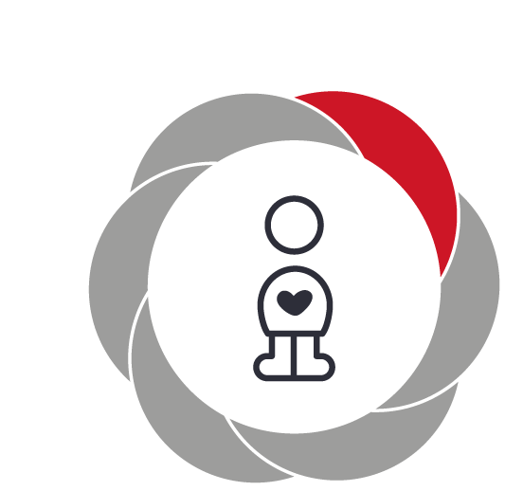

Pædagogiske mål for læreplanstemaet:
- Det pædagogiske læringsmiljø skal understøtte, at alle børn udfolder, udforsker og erfarer sig selv og hinanden på både kendte og nye måder og får tillid til egne potentialer. Dette skal ske på tværs af blandt andet alder, køn samt social og kulturel baggrund.
- Det pædagogiske læringsmiljø skal understøtte samspil og tilknytning mellem børn og det pædagogiske personale og børn imellem. Det skal være præget af omsorg, tryghed og nysgerrighed, så alle børn udvikler engagement, livsduelighed, gåpåmod og kompetencer til deltagelse i fællesskaber. Dette gælder også i situationer, der kræver fordybelse, vedholdenhed og prioritering.
Hvordan understøtter vores pædagogiske læringsmiljø børnenes alsidige personlige udvikling?
Herunder, hvordan vores pædagogiske læringsmiljø:
Understøtter de to pædagogiske mål for temaet Alsidig personlig udvikling
Tager udgangspunkt i det fælles pædagogiske grundlag
Ses i samspil med de øvrige læreplanstemaer.

Social udvikling  ”Social udvikling er udvikling af sociale handlemuligheder og deltagelsesformer og foregår i sociale fællesskaber, hvor børnene kan opleve at høre til, og hvor de kan gøre sig erfaringer med selv at øve indflydelse og med at værdsætte forskellighed.  Gennem relationer til andre udvikler børn empati og sociale relationer, og læringsmiljøet skal derfor understøtte børns opbygning af relationer til andre børn, til det pædagogiske personale, til lokal- og nærmiljøet, til aktiviteter, ting, legetøj m.m.”  Den styrkede pædagogiske læreplan, Rammer og indhold, s. 38-39 | 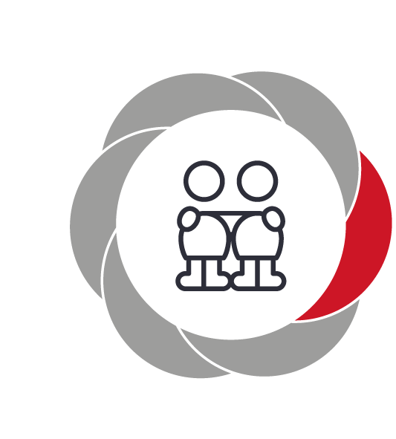

Pædagogiske mål for læreplanstemaet:
- Det pædagogiske læringsmiljø skal understøtte, at alle børn trives og indgår i sociale fællesskaber, og at alle børn udvikler empati og relationer.
- Det pædagogiske læringsmiljø skal understøtte fællesskaber, hvor forskellighed ses som en ressource, og som bidrager til demokratisk dannelse.
Hvordan understøtter vores pædagogiske læringsmiljø børnenes sociale udvikling?
Herunder, hvordan vores pædagogiske læringsmiljø:
Understøtter de to pædagogiske mål for temaet Social udvikling
Tager udgangspunkt i det fælles pædagogiske grundlag
Ses i samspil med de øvrige læreplanstemaer.

Kommunikation og sprog  ”Børns kommunikation og sprog tilegnes og udvikles i nære relationer med barnets forældre, i fællesskaber med andre børn og sammen med det pædagogiske personale.  Det centrale for børns sprogtilegnelse er, at læringsmiljøet understøtter børns kommunikative og sproglige interaktioner med det pædagogiske personale. Det er ligeledes centralt, at det pædagogiske personale er bevidst om, at de fungerer som sproglige rollemodeller for børnene, og at børnene guides til at indgå i fællesskaber med andre børn.”  Den styrkede pædagogiske læreplan, Rammer og indhold, s. 40-41 | 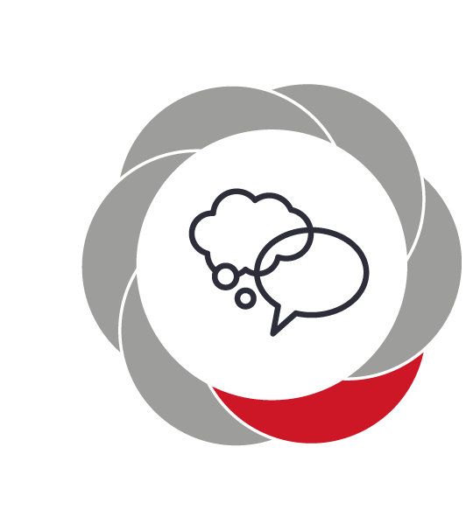

Pædagogiske mål for læreplanstemaet:
- Det pædagogiske læringsmiljø skal understøtte, at alle børn udvikler sprog, der bidrager til, at børnene kan forstå sig selv, hinanden og deres omverden.
- Det pædagogiske læringsmiljø skal understøtte, at alle børn opnår erfaringer med at kommunikere og sprogliggøre tanker, behov og ideer, som børnene kan anvende i sociale fællesskaber.
Hvordan understøtter vores pædagogiske læringsmiljø børnenes kommunikation og sprog?
Herunder, hvordan vores pædagogiske læringsmiljø:
Understøtter de to pædagogiske mål for temaet Kommunikation og sprog
Tager udgangspunkt i det fælles pædagogiske grundlag
Ses i samspil med de øvrige læreplanstemaer.

Krop, sanser og bevægelse  ”Børn er i verden gennem kroppen, og når de støttes i at bruge, udfordre, eksperimentere, mærke og passe på kroppen – gennem ro og bevægelse – lægges grundlaget for fysisk og psykisk trivsel.  Kroppen er et stort og sammensat sansesystem, som udgør fundamentet for erfaring, viden, følelsesmæssige og sociale processer, ligesom al kommunikation og relationsdannelse udgår fra kroppen”.  Den styrkede pædagogiske læreplan, Rammer og indhold, s. 42-43 | 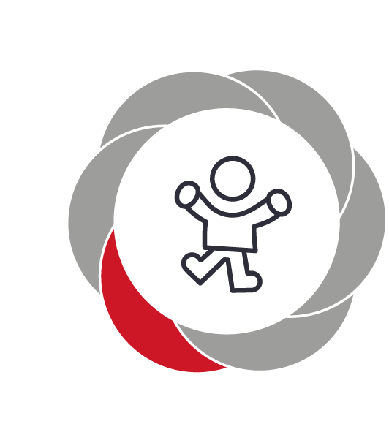

Pædagogiske mål for læreplanstemaet:
- Det pædagogiske læringsmiljø skal understøtte, at alle børn udforsker og eksperimenterer med mange forskellige måder at bruge kroppen på.
- Det pædagogiske læringsmiljø skal understøtte, at alle børn oplever krops- og bevægelsesglæde både i ro og i aktivitet, så børnene bliver fortrolige med deres krop, herunder kropslige fornemmelser, kroppens funktioner, sanser og forskellige former for bevægelse.
Hvordan understøtter vores pædagogiske læringsmiljø udviklingen af børnenes krop, sanser og bevægelse?
Herunder, hvordan vores pædagogiske læringsmiljø:
Understøtter de to pædagogiske mål for temaet Krop, sanser og bevægelse
Tager udgangspunkt i det fælles pædagogiske grundlag
Ses i samspil med de øvrige læreplanstemaer.

Natur, udeliv og science
”Naturoplevelser i barndommen har både en følelsesmæssig, en kropslig, en social og en kognitiv dimension.
Naturen er et rum, hvor børn kan eksperimentere og gøre sig de første erfaringer med naturvidenskabelige tænke- og analysemåder. Men naturen er også grundlag for arbejdet med bæredygtighed og samspillet mellem menneske, samfund og natur.”
Den styrkede pædagogiske læreplan, Rammer og indhold, s. 44-45

Pædagogiske mål for læreplanstemaet:
- Det pædagogiske læringsmiljø skal understøtte, at alle børn får konkrete erfaringer med naturen, som udvikler deres nysgerrighed og lyst til at udforske naturen, som giver børnene mulighed for at opleve menneskets forbundethed med naturen, og som giver børnene en begyndende forståelse for betydningen af en bæredygtig udvikling.
- Det pædagogiske læringsmiljø skal understøtte, at alle børn aktivt observerer og undersøger naturfænomener i deres omverden, så børnene får erfaringer med at genkende og udtrykke sig om årsag, virkning og sammenhænge, herunder en begyndende matematisk opmærksomhed.
Hvordan understøtter vores pædagogiske læringsmiljø, at børnene gør sig erfaringer med natur, udeliv og science?
Herunder, hvordan vores pædagogiske læringsmiljø:
Understøtter de to pædagogiske mål for temaet Natur, udeliv og science
Tager udgangspunkt i det fælles pædagogiske grundlag
Ses i samspil med de øvrige læreplanstemaer.

Kultur, æstetik og fællesskab  ”Kultur er en kunstnerisk, skabende kraft, der aktiverer børns sanser og følelser, ligesom det er kulturelle værdier, som børn tilegner sig i hverdagslivet.  Gennem læringsmiljøer med fokus på kultur kan børn møde nye sider af sig selv, få mulighed for at udtrykke sig på mange forskellige måder og forstå deres omverden.”  Den styrkede pædagogiske læreplan, Rammer og indhold, s. 46-47 | 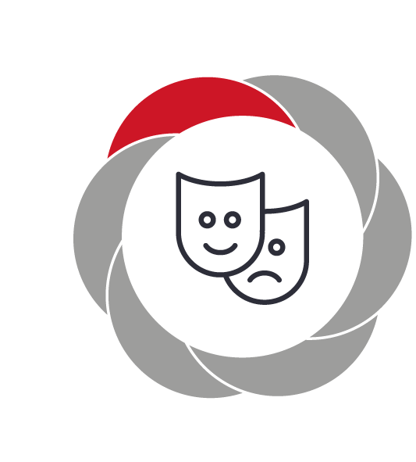

Pædagogiske mål for læreplanstemaet:
- Det pædagogiske læringsmiljø skal understøtte, at alle børn indgår i ligeværdige og forskellige former for fællesskaber, hvor de oplever egne og andres kulturelle baggrunde, normer, traditioner og værdier.
- Det pædagogiske læringsmiljø skal understøtte, at alle børn får mange forskellige kulturelle oplevelser, både som tilskuere og aktive deltagere, som stimulerer børnenes engagement, fantasi, kreativitet og nysgerrighed, og at børnene får erfaringer med at anvende forskellige materialer, redskaber og medier.
Hvordan understøtter vores pædagogiske læringsmiljø, at børnene gør sig erfaringer med kultur, æstetik og fællesskab?
Herunder, hvordan vores pædagogiske læringsmiljø:
Understøtter de to pædagogiske mål for temaet Kultur, æstetik og fællesskab
Tager udgangspunkt i det fælles pædagogiske grundlag
Ses i samspil med de øvrige læreplanstemaer.

Evalueringskultur

”Lederen af dagtilbuddet er ansvarlig for at etablere en evalueringskultur i dagtilbuddet, som skal udvikle og kvalificere det pædagogiske læringsmiljø.
Lederen er ansvarlig for, at arbejdet med den pædagogiske læreplan evalueres mindst hvert andet år med henblik på at udvikle arbejdet. Evalueringen skal tage udgangspunkt i de pædagogiske mål og herunder en vurdering af sammenhængen mellem det pædagogiske læringsmiljø i dagtilbuddet og børnenes trivsel, læring, udvikling og dannelse.
Evalueringen skal offentliggøres.
Lederen af dagtilbuddet er ansvarlig for at sikre en løbende pædagogisk dokumentation af sammenhængen mellem det pædagogiske læringsmiljø og børnenes trivsel, læring, udvikling og dannelse. Den pædagogiske dokumentation skal indgå i evalueringen.”
Den styrkede pædagogiske læreplan, Rammer og indhold, s. 50-51

Det er ikke et lovkrav at beskrive dagtilbuddets dokumentations- og evalueringspraksis i den pædagogiske læreplan, men det kan være en fordel i udarbejdelsen af læreplanen at forholde sig til den løbende opfølgning og evaluering af indholdet i læreplanen.

Hvordan skaber vi en evalueringskultur, som udvikler og kvalificerer vores pædagogiske læringsmiljø?
Det vil sige, hvordan dokumenterer og evaluerer vi løbende vores pædagogiske arbejde, herunder sammenhængen mellem det pædagogiske læringsmiljø og de tolv pædagogiske mål?
Her kan I kort beskrive jeres arbejde med at etablere en evalueringskultur som en del af det daglige pædagogiske arbejde. I kan fx beskrive, hvordan I arbejder systematisk med evaluering, om I arbejder med særlige metoder, om I arbejder eksperimenterende eller undersøgende med et særligt fokus, samt hvordan, hvor ofte og i hvilke fora I drøfter og reflekterer over jeres pædagogiske praksis mv.

Hvordan evaluerer vi arbejdet med den pædagogiske læreplan, som skal foretages mindst hvert andet år?
Her kan I fx kort beskrive, hvordan evaluering af læreplanen kan ses i forhold til jeres evalueringskultur i hverdagen.

Her kan I finde yderligere inspiration til arbejdet med den pædagogiske læreplan
Til at understøtte og inspirere jeres videre arbejde med den styrkede pædagogiske læreplan er der udviklet en række øvrige materialer. Alle inspirationsmaterialer – nuværende og kommende – kan findes på www.emu.dk/dagtilbud

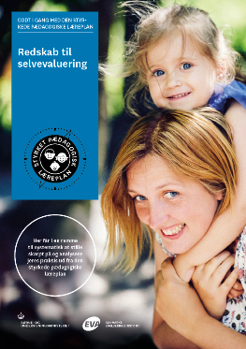 | 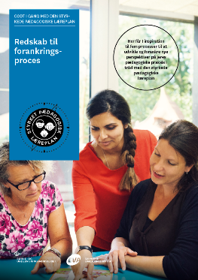 | 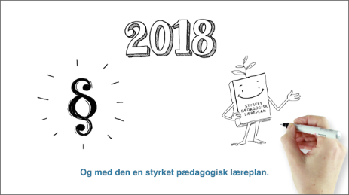
Redskab til selvevaluering er en ramme til systematisk at analysere jeres praksis inden for centrale områder i den styrkede pædagogiske læreplan. | Redskab til forankringsproces indeholder fem tilgange til, hvordan I kan arbejde med forandring og forankring af et stærkt pædagogisk læringsmiljø. | Film introducerer indholdet i og illustrerer hovedpointer fra publikationen Den styrkede pædagogiske læreplan.
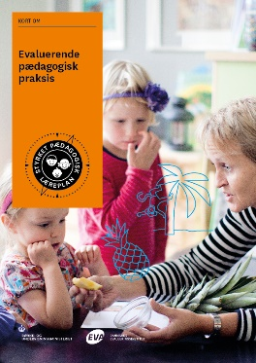 | 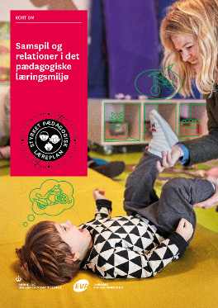 | 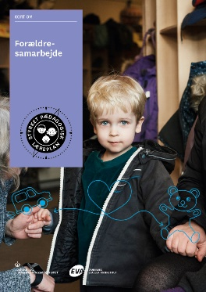

Forskellige tematiske materialer dykker ned i viden om et tema og giver inspiration til dialog og handling. Her er bl.a. materialer om evaluerende pædagogisk praksis, som understøtter en systematisk tilgang til det at evaluere.  Der offentliggøres løbende nye temaer.  Alle materialer kan findes på www.emu.dk/dagtilbud | Pædagogisk læreplan  © 2019  Danmarks Evalueringsinstitut og Børne- og Socialministeriet  Citat med kildeangivelse er tilladt  Design: BGRAPHIC

